**Betreff:** Aktion: Wimpel für Wandel! Gemeinsam Bayerns Kitas stärken

Liebe Kita-Beschäftigte, liebe Eltern, liebe Engagierte,

die KAB Facharbeitsgruppe Kindertagesstätten und der Verband Kita-Fachkräfte Bayern starten die Aktion **„Wimpel für Wandel! Gemeinsam Bayerns Kitas stärken“**. Lesen Sie hier, wie Sie mitmachen können und wie wir gemeinsam ein starkes Zeichen für starke Kitas in Bayern setzen.

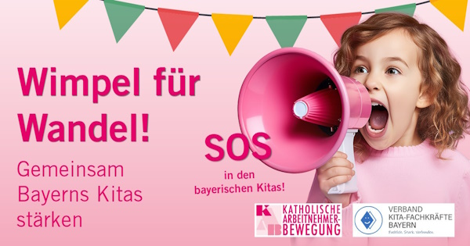

In Bayerns Kitas bleibt die Situation kritisch: **Personalmangel, Überlastung und Finanznot** herrschen vor. Wandel ist dringend nötig! Viel zu viele Fachkräfte arbeiten am Limit, werden krank oder wollen aus ihrem Beruf aussteigen. Auf der Kippe steht oftmals schon die bloße Betreuung unserer Kinder, Erziehung und Bildung bleiben auf der Strecke.

Doch **jetzt haben wir die Chance, etwas zu verändern!** Die Staatsregierung überarbeitet gerade das Bayerische Kinderbildungs- und Betreuungsgesetz (BayKiBiG). Deshalb müssen wir **JETZT** klar machen, dass bessere Bedingungen in den Kitas Priorität haben.

**So können Sie mitmachen:**

✂ **Gestalten Sie einen oder mehrere Wimpel** mit Ihrer Botschaft für bessere Kitas! Ob allein oder in der Gruppe – alle können mitmachen: Kolleg:innen, Kinder, Eltern, Engagierte.  
📷 **Setzen Sie ein Zeichen!** Posten Sie gerne ein Foto ihrer Wimpel mit #WimpelFuerWandel in den sozialen Medien.  
📩 **Schicken Sie Ihre Wimpel an uns!** Wir übergeben alle gesammelten Wimpel persönlich an Sozialministerin Ulrike Scharf, um zu zeigen, dass wir viele sind.

**Einsendeschluss ist Muttertag, der 11. Mai 2025.**

Adresse: KAB München und Freising, Pettenkoferstr. 8, 80336 München.

**Alle Infos, Vorlagen und eine Video-Bastelanleitung finden Sie hier:** [**https://www.kabdvmuenchen.de/wimpel-fuer-wandel/**](https://www.kabdvmuenchen.de/wimpel-fuer-wandel/)

**Jeder Wimpel zählt!** Teilen Sie diese Aktion mit Ihrem Netzwerk, legen Sie den **Flyer** in Ihrer Einrichtung aus oder bestellen Sie gedruckte Exemplare – wir senden sie Ihnen kostenlos zu.

Lasst uns gemeinsam für bessere Kitas in Bayern kämpfen! 💪✨

Herzliche Grüße  
**[Dein Name / Eure Organisation]**